# Frontend

# Backend

## Добавление подразделов

Закончены основные работы по созданию Конструктора, проводится тестирование. Данная функция позволяет:

Определять вид макета добавляемых подразделов, а именно —

* Количество колонок
* Наличие и текст заголовка подраздела
* Наличие псевдофутера
* Количество и тип добавляемых в каждую колонку модулей

Редактировать макет в любое, удобное для админа, время.

Одновременно добавлять тексты новых статей и сохранять их в БД.

Всё работает в визуальном режиме, интуитивно понятно и исключает вероятность принятия неправильного решения.

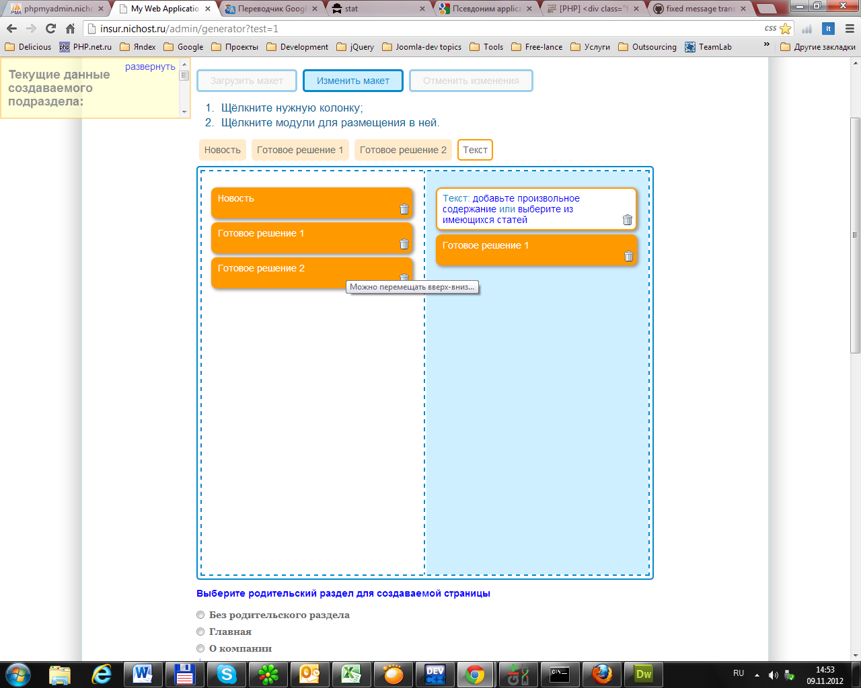

После создания подраздела все они будут сразу же (при выборе админом соответствующего статуса публикации) отображены на сайте.

В ближайшее время мы планируем закончить работу над Конструктором. Кроме добавления подразделов можно будет также редактировать их структуру.